**자연주의 인본경영**일본에 일본전산과 미라이공업이 있다면 한국에는 마이다스아이티

* 그만큼 **자연주의 인본경영**을 강조한다는 소리.  
  자연주의 인본본경영이란, 인간의 본성과 자연의 이치에 대한 과학적 이해를 바탕으로 인간과 세상의 행복을 추구하는 경영을 하고자 하는 것. 이러한 자연주의와 인본경영을 바탕으로 마이다스아이티는 자연이 빚은 인간 본성의 결에 맞추어 인간과 세상의 행복을 돕는 경영을 실천해 마이다스아이티의 비전인 ‘마이다스아이티의 기술이 세계 표준이 되는 것’을 달성하겠다는 의미를 담고 있음.

**인재상**1. ’나’ : 마이다스아이티는 자신에 대한 책임을 가지고 행복한 삶을 이루어 나가려는 인재와 함께하기를 원한다.  
2. ‘우리’ : 마이다스아이티는 조직과 고객에 대한 책임을 바탕으로 명예로운 삶을 이루고자 하는 인재를 찾고 있다.  
3. ‘세상’ : 마이다스아이티는 지구촌에 대한 책임의식을 갖고 박애의 삶을 꿈꾸는 인재와 함께 하기를 원한다.

* 마이다스아이티는 열정과 전략적 사고력을 바탕으로 자신과 우리, 그리고 세상에 대한 올바른 책임을 다하는 사람과 함께하기를 원한다. 기업 가치창출의 원천인 임직원의 창의성과 자율성이 발현될 수 있도록 개성과 다양성을 존중하여 핵심 인재 육성을 위한 교육 프로세스를 수립 및 운영하고 있다.

**기업관련 정보**

마이다스아이티는 공학기술용 소프트웨어 개발 및 보급 그리고 서례 및 구조분야 엔지니어링 서비스와 웹 비즈니스 통합 솔루션 서비스를 제공하는 기업. 쉽게 말해 건축물이나 기계장치를 설계할 때 안정성 등을 시뮬레이션하는 소프트웨어 제작 회사. 미국, 일본, 중국, 인도, 영국의 현지법인과 27개국의 전 세계 네트워크를 통해 100개국에 공학 기술용 소프트웨어 및 엔지니어링 기술을 수출하는 세계적 기업으로 성장.  
공학해석 분야의 핵심기술인 컴퓨터 그래픽 기반의 첨단 해석 시뮬레이션 기술을 바탕으로 엔지니어링 최적화 설계분야에서 세계 수준의 기술을 보유. 자체적으로 개발하고 보급하는 MIDAS Family Program을 바탕으로 모든 공학 및 산업 영역에서 안전성과 경제성 분석을 위한 설계 및 구조엔지니어링을 수행하고 있으며, 특히 건축, 토목, 플랜트, 응용해석 등 건설, 산업분야의 엔지니어링 기술을 선도하고 있음.  
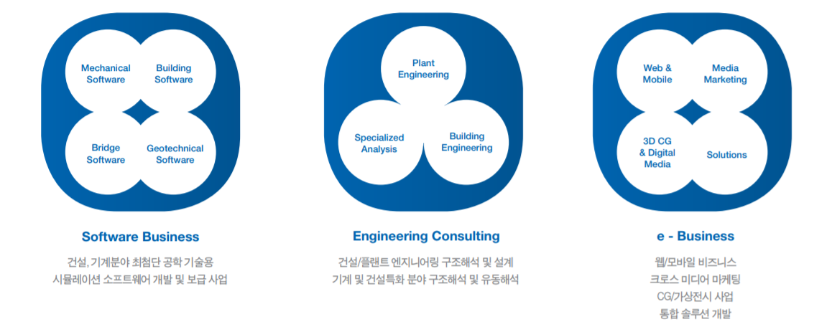

CAE  
Computer Aided Engineering. 컴퓨터를 이용한 해석, 분석 등의 과정을 의미하며, 흔히 공학 시뮬레이션으로 정의되어지고 있음. 컴퓨터상에서 제품의 3차원 모델을 작성하고, 이를 기초로 기능 및 성능 평가를 수행하여 최적설계 및 도면 작성의 수행을 의미. CAE는 제품의 설계, 개발 분야에 컴퓨터를 응용하는 새로운 기술로서 컴퓨터를 이용한 모의시험(시뮬레이션)을 통해 테스트 기간 및 비용을 대폭 감소시킬 수 있는 기술이며, 공학 해석, 비용 해석, 제품 계획, 공정 관리 등 제품 개발의 모든 과정을 통합하는 개념.

세계 최고층 건물인 부르즈칼리파, 상하이 엑스포 파빌리온, 사우디아라비아의 킹덤 타워 등 수 많은 건축물들이 마이다스아이티의 소프트웨어를 바탕으로 지어 짐.

건축 소프트웨어 시장에서 창업 7년 만에 해당 분야 세계 1위에 오르며, 대한민국 정부로부터 국내 300만개 중소중견기업 중 1등으로 인정받은 월드클래스 기업.

마이다스만의 특별함  
첫째, 마이다스는 치밀하고 치열하게 일한다. ‘왜-무엇을-어떻게’라는 ‘2W 1H’ 방식.  
둘째, 마이다스는 고객 불편에 주목하여 자신의 강점을 발휘할 기회를 찾는다. 타깃고객을 확장하고 차별화된 가치경로로 맞춤형 제품을 제공하는 ‘페이스메이커’ 전략이 마이다스가 구사하는 비즈니스 모델 혁신의 핵심.  
셋째, 마이다스는 세상을 향한 소명을 일깨우는 횃불 리더십.

긍정의 반대말은 부정이 아니라 아직 긍정이 일어나지 않은 상태라는 마인드를 가진 마이다스의 긍정 지향 마인드. 마이다스는 실패 경험이 아닌 성공 경험에서 성공의 답을 찾는다.